《安全评价报告信息公布表》
机构名称 | 重庆市安全生产科学研究有限公司 |  |  |  |  | 资质证号 |  |  | APJ-（渝）-001
委托单位 | 中国石油天然气股份有限公司重庆江南销售分公司
项目名称 | 中国石油天然气股份有限公司重庆销售分公司赵家坪加油站安全现状评价
项目类别 | 预评价 现状评价 □验收评价 □其他
所属业务类别 |  | 危险化学品经营单位
安全评价过程控制情况
安全评价项目管理 | 项目组组长 |  |  |  | 技术负责人 |  |  |  |  | 过程控制负责人
安全评价项目管理 | 刘文娟 |  |  |  | 刘国勇 |  |  |  |  | 冯皓
编制过程 | 报告编制人 |  |  | 报告提交日期 |  |  |  | 报告审核人 |  |  | 报告审批人
编制过程 | 刘文娟 |  |  | 2021.4 |  |  |  | 蔡治勇 |  |  | 蔡治勇
姓 名 | 认定专业 |  | 安全评价师从业识别卡/证书编号 |  |  |  |  | 注册安全工程师  注册证号 |  |  |  |  | 是否专职
刘文娟 | 自动化（仪表）专业 |  | 1700000000201153/019235 |  |  |  |  | 55140156484 |  |  |  |  | 是
黄安勇 | 化工工艺专业 |  | S011053000110192003183/035592 |  |  |  |  |  |  |  |  |  | 是
李伟 | 机械专业 |  | 1800000000201223/020783 |  |  |  |  |  |  |  |  |  | 是
孟萌萌 | 电气专业 |  | 1100000000301652/019246 |  |  |  |  |  |  |  |  |  | 是
何文勋 | 安全工程 |  | S011053000110193002272/035650 |  |  |  |  |  |  |  |  |  | 是
王静 | 电气专业 |  | 1800000000201306/018674 |  |  |  |  |  |  |  |  |  | 是
刘国勇 | 化工工艺专业 |  | 1800000000100099/019234 |  |  |  |  |  |  |  |  |  | 是
冯皓 | 化工机械专业 |  | 1600000000201291/019237 |  |  |  |  | 55130140330 |  |  |  |  | 是
蔡治勇 | 安全专业 |  | 0800000000102949/003832 |  |  |  |  | 55080052964 |  |  |  |  | 是
项目简介 | 中国石油天然气股份有限公司重庆销售分公司赵家坪加油站位于重庆市綦江区古南镇长生沟，占地面积2204㎡，建筑面积175.23㎡，站内设有30m3汽油罐2座、20m3汽油罐1座、20m3柴油罐1座，6枪加油机4台，属于三级加油站，主要经营92#汽油、95#汽油、98#汽油和0#柴油。  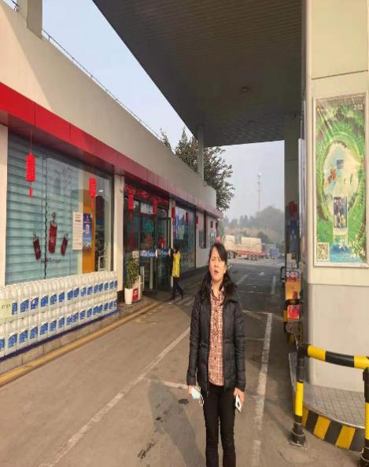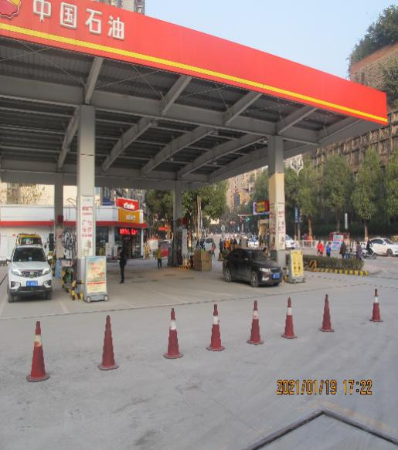
现场开展工作情况 | 勘验人员 |  | 勘验时间 |  |  |  | 勘验任务 |  |  |  |  | 勘验中的问题
现场开展工作情况 | 刘文娟 |  | 2021.1.19 |  |  |  | 对项目情况、周边环境、法律法规与项目总平面布置图的符合性进行勘察。
现场开展工作情况 | 何文勋 |  | 2021.1.19 |  |  |  | 收集相关资料

